RPC模拟设计报告
刘毓义、唐功政、陈学良
题目：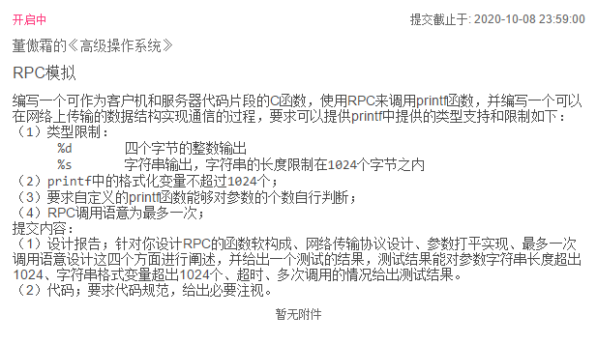
- 题目分析
根据题意，要实现一个RPC框架，实现对printf函数的远程调用。故大致可以分为两部分，RPC框架的部分，以及print函数的部分，根据题目对其有不同的要求。
首先，实现一个RPC框架要实现以下几点：
①通讯协议（Protocol），规定服务端与客户消费端之间通信的相关协议
②参数打平即实现对象序列化的过程，常规的使用java方式有两种，一种是通过java自带的序列化方法，但是由于效率低下故我们讨论过后决定不适用。这里我们选择的是将对象转换为json字符串的格式，再根据实现的通用的工具类实现通讯类的序列化及反序列化。
③框架总体构成，我们设计的RPC框架总共由三部分构成，分别是客户端、服务端以及注册中心。其中我们将大量的过程进行了封装，客户可以通过简单是使用我们的接口实现远程过程调用。
④通信方式，这里我们根据不同的模块的需要使用了不同的通信方式，比如服务端需要处理大量请求，所以我们使用了非阻塞的NIO进行通信，而客户端同样使用NIO进行通信但是同时进行了同步块的处理使得其在多线程的状况下表现出顺序执行的特性。而客户端与 服务端与注册中心之间的通信，则采用了阻塞通信的方式，以保证数据的可靠性以及通讯的及时性。
完成以上几点就基本完成了一个简易的RPC框架，而printf函数相关的逻辑可以在服务端中的实现类中实现。
- 总体设计
框架总体分为三部分，分别为客户端、服务端以及注册中心。
2.1注册中心
注册中心在整个框架中起到核心的作用，服务端启动时需要在注册中心进行注册，将路由以及提供的方法等信息进行注册，客户端需要使用服务时先从注册中心中获取服务列表，再从获取的服务列表中获取需要使用的方法的各种信息，与服务端进行通信，这样做的好处是，当新增服务器节点时不需要再客户端进行单独的配置，同时有多个服务节点的情况下，一个节点宕机不会影响整体的服务的使用。
注册中心我使用观察者模式进行整体的设计，具体的执行时序逻辑如下：
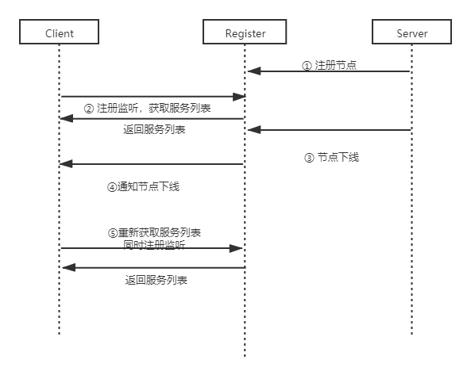
图2.1 RPC注册中心时序逻辑图
2.2服务端
服务端主要起的作用是接收客户发送来的消费请求，调用对应本地方法并返回消费结果。这里我们设计的时候考虑到服务端在通常情况下会收到来自客户端的大量请求，而通信部分接收消息所花费的时间远小于将消息进行消费所花费的时间，而在现在越发复杂的业务逻辑的情况下更是如此，故我们设计时将服务端的通信部分以及消费部分进行分割，两者之间仅通过一个公共的消费队列进行通信（要通过锁实现操作的原子性以及线程安全），这样设计使得服务端的耦合性大大降低但是同时增加了代码的实现难度。
同时要保证服务端能够在启动时注册对应的服务，这里我使用了java中的注解类对要注册的服务进行了标注，在服务器启动时扫描所有的类，将标记注解的类的信息进行封装，然后再注册中心进行注册。故服务端启动时需要一段时间进行初始化，但是可以节省大量对需要提供的服务的操作。
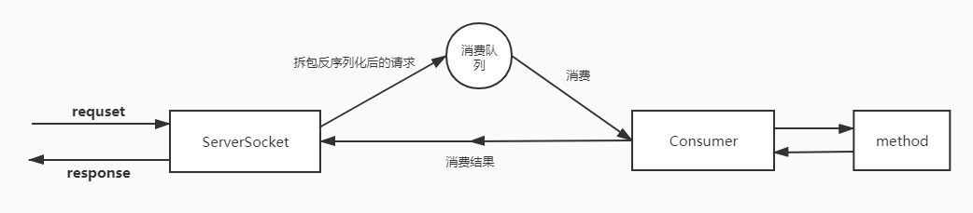
图2.2服务端消息消费流程
2.3客户端
客户端要实现调用服务器上的方法，首先需要实现一个实体类，这里我们使用动态代理，在程序运行过程中动态实现对于本地方法的代理，然后将与注册中心，服务端的通信过程封装在代理类的调用方法内，减少调用方法时的操作。
同时客户端采用与服务端相似的方法，将通信模块开发为独立的线程，但是由于客户端对于程序执行的顺序要求更加严格，所以我们使用了大量同步代码保证线程之间执行的顺序。
- 详细设计
3.1通讯协议
要保证服务端与客户端之间通信的可靠性，需要设计通用的通信协议。我们采用通讯类作为通讯协议的实体。
具体设计如下
Class requset{
String ip;//调用的服务所在的服务器的ip
String requsetId;//唯一请求ID保证多次相同请求仅执行一次
String classname；//调用的方法所在类名
String method；//方法名
Class<?>[] paramTypes;//参数类型
Object[] params;//参数值
}
Class response{
String requsetId；
String error；//错误信息
Object result；//结果
}
通信的报文长度不定，首先发送四个字节的数据通知接收方将发送的数据实体的长度，然后接收方再根据获得的长度从缓冲池中读取对应的数据。
3.2参数打平实现
我们通过讨论决定使用json格式作为实体类到字符串之间转换的格式。我们使用fastjson进行参数的打平。
3.3超时重发
我们对于消息进行了超时重发的设计，我们设计的超时为2S，这里我们使用sychronized获得通信模块的旋锁，当未获得返回的消息时会释放通信模块的锁并进入等待状态，当消息返回时由通信模块唤醒所有的线程，再次进行查找是否获得对应的消息响应。这里我们设计的每次的等待时间为4000ms即4s，4s内没有获得返回会再次发送请求，当重发次数超过三次则放弃调用，丢弃该请求，并返回错误代码。具体代码如下：
//1、同步块获取socket的同步锁
//2、当还未获得结果时，主线程进入等待状态，释放socket的同步锁
//3、socket获得新消息时唤醒主线程，主线程尝试获得响应消息，若无则返回第二步
//重发次数
int i=0;
synchronized (socket){
while (socket.read(request.getRequestId()) == null) {
//设置4000ms超时，若无反应则再次发送
socket.wait(4000);
if(socket.read(request.getRequestId()) == null){
if (i >= 3) {
//重发三次后仍然无结果则不再发送
throw new RuntimeException("方法调用失败，请检查服务器是否出错");
}
new RpcClient("localhost", 8989).write(request);
i++;
}
}
}

3.4最多一次语义调用
我们设计的通信协议中有使用唯一requestId作为一个服务请求的唯一标识，这个标识每个请求都不相同，具体生成方法为日期+时间+主机名+随机数进行加密进行生成，然后从中截取一定长度作为requestId。
我们要保证仅调用一次，所以服务端需要保存所有的包括正在消费以及消费完成的requestId，因为根据网络状况的不同，我们无法保证消息到达的顺序以及时间，可能出现多种情况：
①消息正在消费，但客户端已经发送第二次重发的消息并到达客户端。
②消息已经消费完成，但是返回的结果还未到达客户端但是客户端重发的消息已经到达服务端
这两种情况我们可以维护两个队列，分别是消费中队列以及消费完成的队列，这里消费中队列可以保存在内存中，消费完成队列在实际情况下是一个很大的数据，保存在内存中不合理，可以考虑使用非关系型数据库进行保存，这里我们仅使用了一个内存队列保存，这是不合理的。
//捕获异常，因为在客户端关闭后会发送FIN报文，会触发read事件，但连接已关闭,此时read()会产生异常
try {
while ((len = socketChannel.read(buffer)) > 0) {
buffer.flip();
buffer.get(res, 0, len);
RpcRequest request = new RpcRequest().deserialize(RpcRequest.class, res);
//使用全局唯一ID标识请求，保证多次同个请求最多执行一次
//在消费队列及消费完成队列中寻找是否为重复请求
if (requestList.containsKey(request.getRequestId()) ||
finRequestList.containsKey(request.getRequestId())) {
continue;
}
requestList.put(request.getRequestId(), request);
clentList.put(request.getRequestId(), socketChannel);
buffer.clear();
}
System.out.println("=======================================================");
} catch (IOException e) {
//客户端关闭了
key.cancel();
socketChannel.close();
//这里要改
System.out.println("客户端已断开");
System.out.println("========================================================");
}

- 程序测试
4.1方法调用测试
首先我们需要一个接口类作为一切调用的基础和规范，既是客户端调用的基础，也是服务端实现的规范。
然后再服务器完成他的实现类，并加上@RpcService注解并规定服务名。
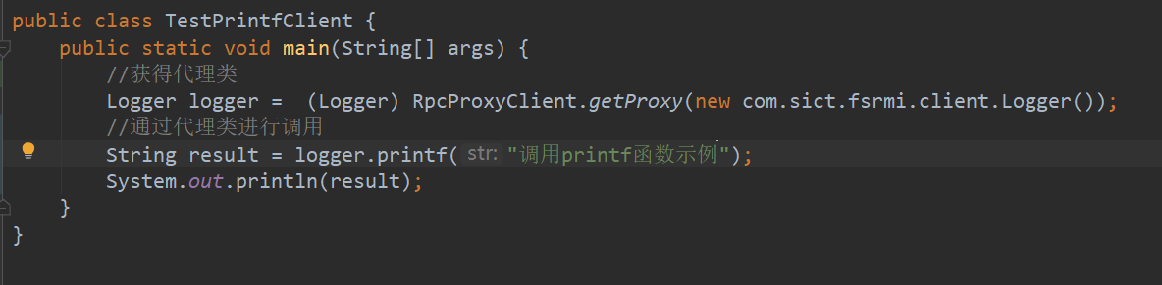
三个模块启动顺序分别为注册中心、服务端、客户端。
注册中心：
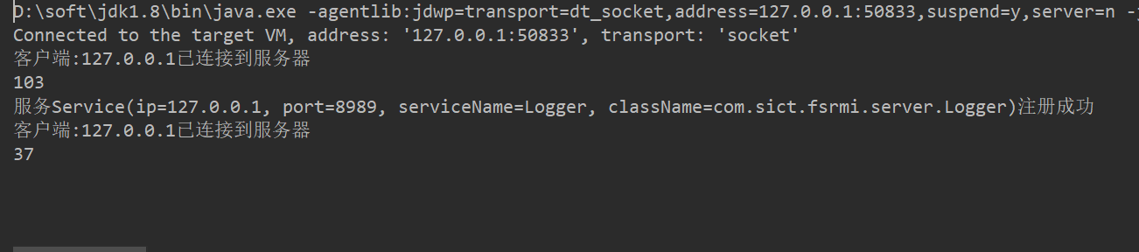
服务端：
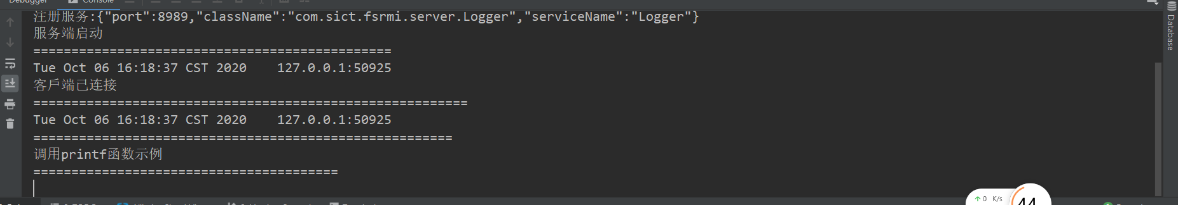
客户端：
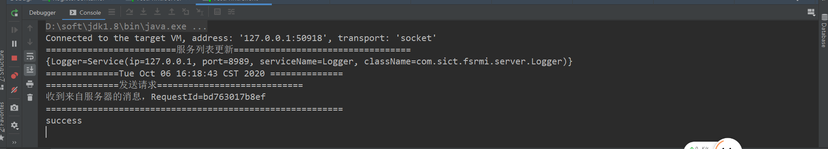
调用成功，并获得服务端返回的成功信息。
4.2字符串长度超过1024
我们初始化一个字符串，其长度为1025超过1024，并进行远程调用。
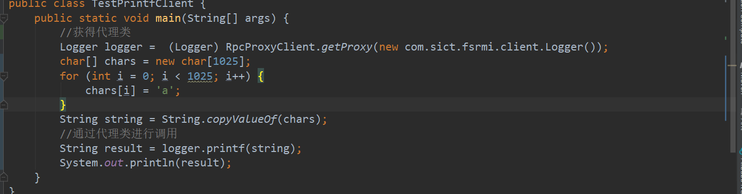
服务端：
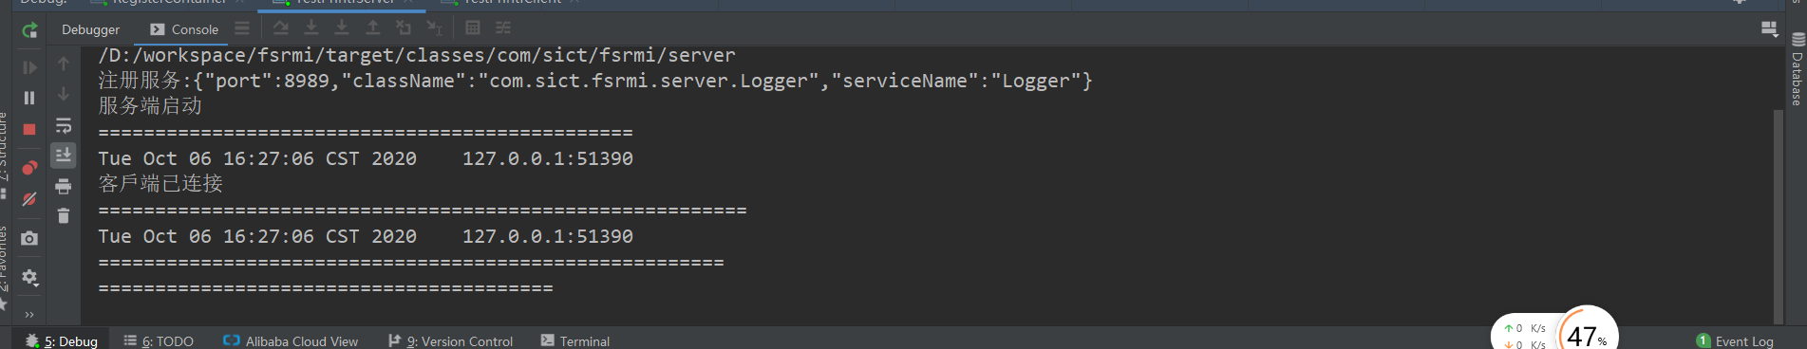
可以看到服务端没有调用成功printf函数
客户端：
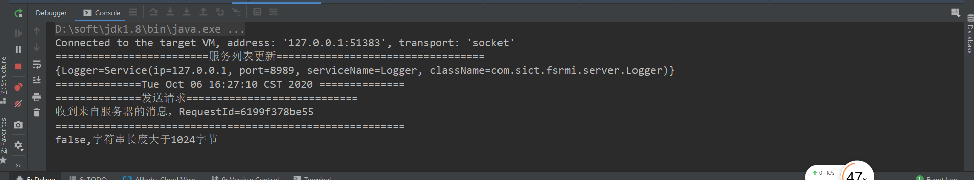
而客户端收到了来自服务端调用的返回的错误信息。
4.3格式化变量超过1024个
我们首先进行格式化变量的测试，可以看到我们初始化了1024个初始变量，对格式化变量调用进行测试。
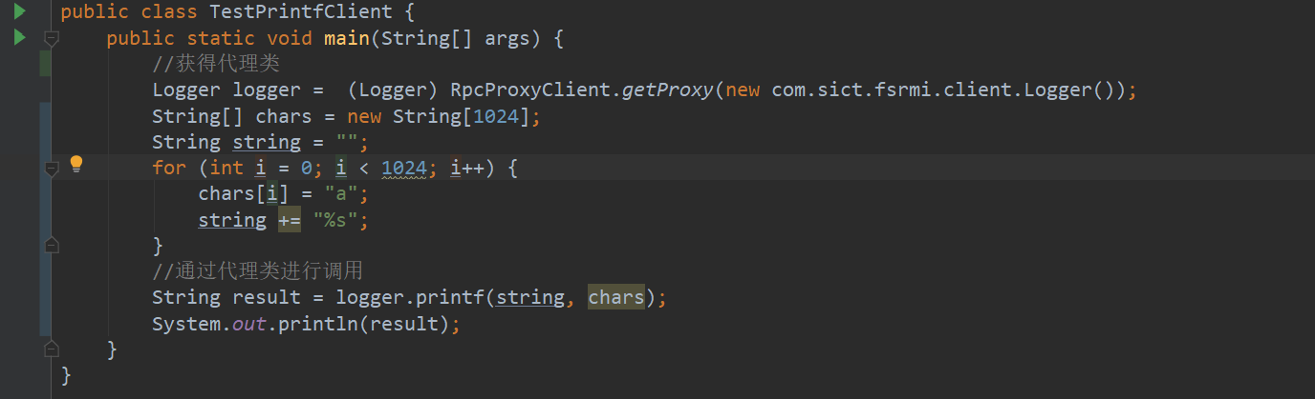
得到返回
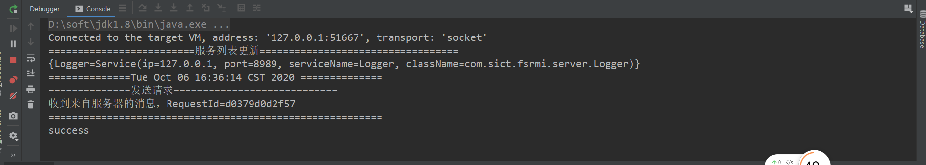
服务端成功打印
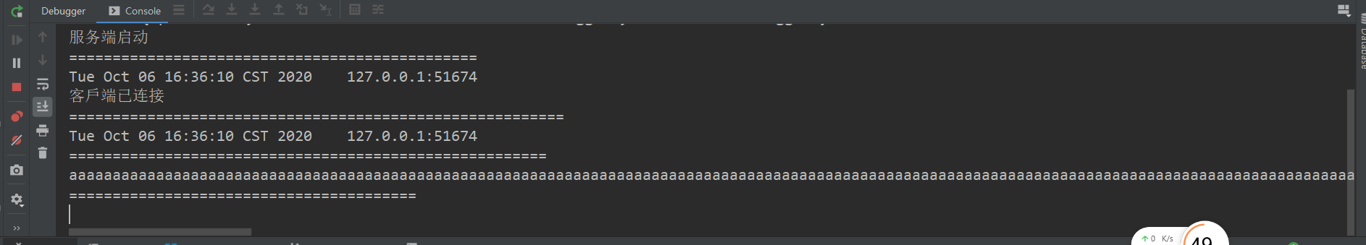
此时我们再增加一个格式变量进行第二次测试：
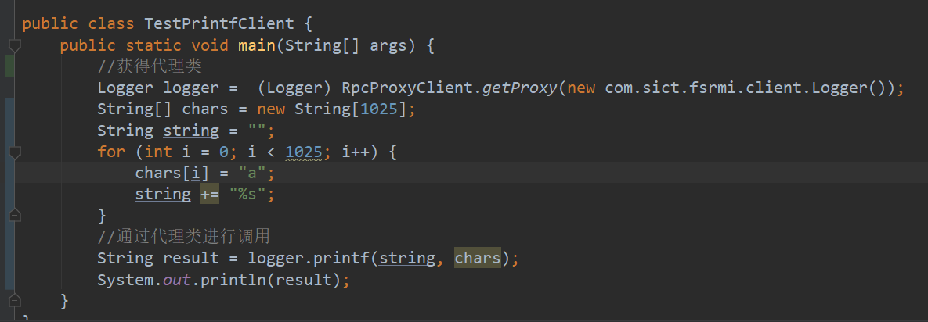
得到结果
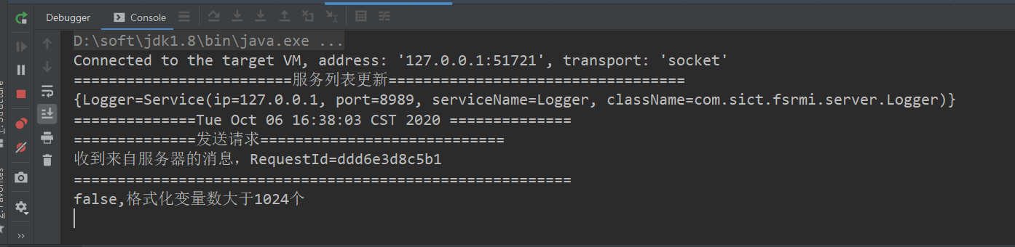
4.3超时
测试超时比较麻烦，我们采用的是使服务端运行过程中产生休眠，预估结果是客户端每4S重发一次消息，三次重发后没有得到结果即将任务丢弃。
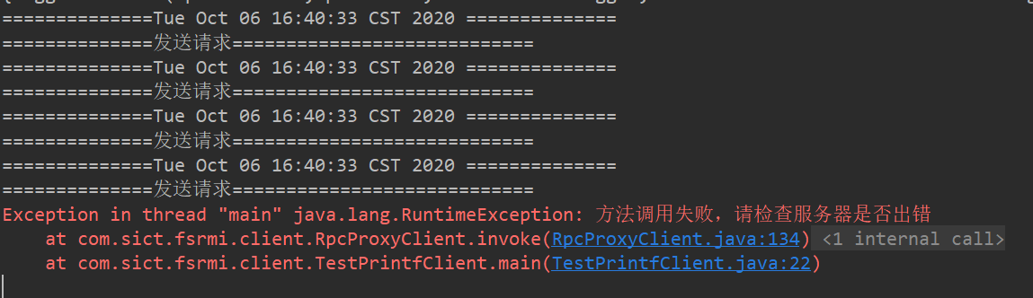
测试结果再预期之内，客户端重发三次还未的到消息后，抛出自定义异常，将消息丢弃，等待发送下一个请求。
4.4多次调用
多次调用可以分为两种，一种是多次调用方法，但是实际上是不同的调用，另一种是一次调用，但是由于网络状况，发送多次请求。
这两种状况需要分开来讨论，对其的处理方法也不相同。
首先是第一种，第一种的多次调用实际上是多个调用过程，只需要保证消息与响应进行对应以及消息的正常发送即可。我们进行测试
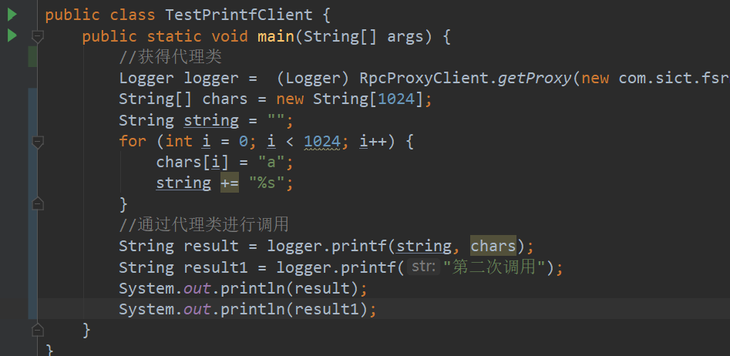
可以看到我们进行了两次不同的调用，预期调用为正常调用。
服务端：
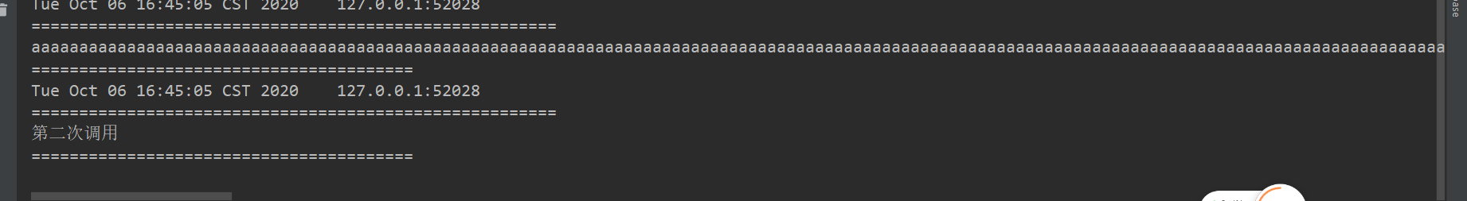
客户端：
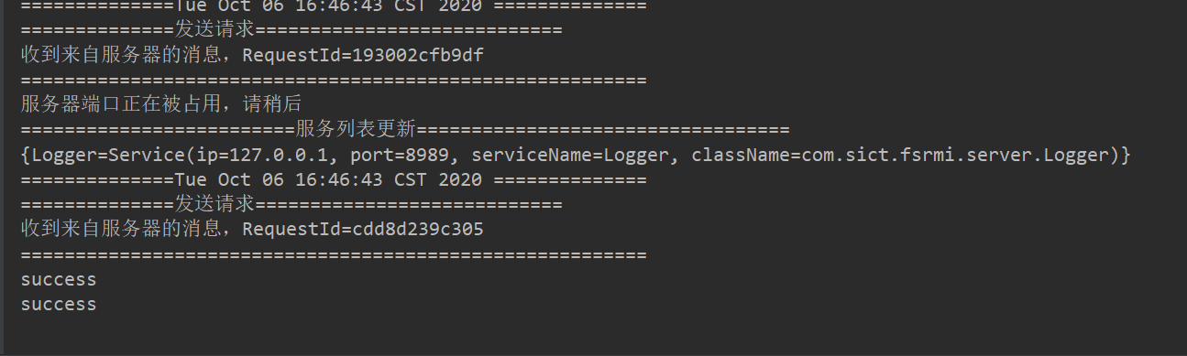
可以看到，网络状况下实际调用过程与单机状况下有很大的区别，需要考虑到因各种网络因素导致可能产生的错误。这里第一次调用时数据尚未发送完毕，第二次调用请求发送到了服务端但是由于端口占用，故会发生错误，我们考虑的解决办法是发送消息前先发送一个空消息以确定端口是否空闲，若非空闲则线程进入等待状态，当一个线程完成了他的任务，会唤醒所有休眠的线程，所有等待线程进行竞争获得端口，然后进行传送。同时由于是使用非阻塞进行数据传输，返回的响应与发送的请求不一定对应，故需要通过唯一requsetId保证可靠性。
解下来我们测试第二种情况，由于超时导致的多次调用。
我们采用的测试方法为，再服务端运行过程中设置断点，当客户端未获得结果会进行重发，这时我们放开断点，两个请求消息会同时发送到服务端，可以测试多次调用情况。
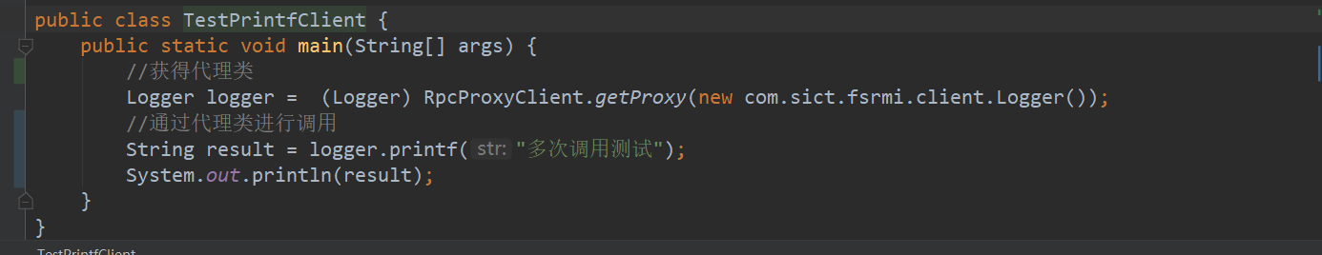
服务端：
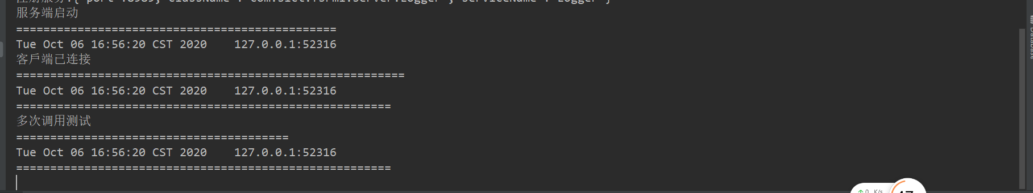
客户端：
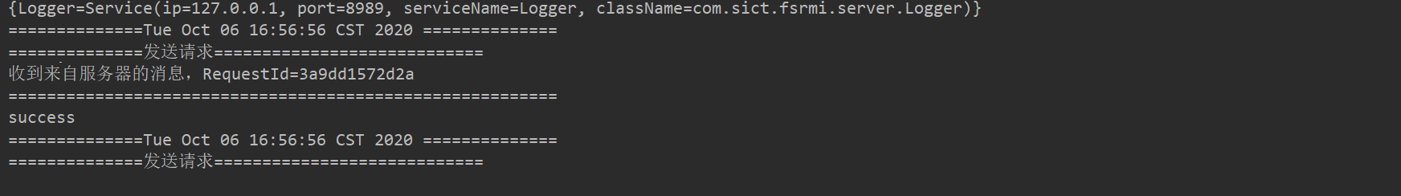
可以看到，客户端实际上发送了两次请求，同时服务端也接收到了两次请求，但服务实际上仅调用了一次，客户端也仅返回一次的请求结果，证明使用唯一requestId可以简单的保证消息消费的鲁棒性。

